USER MANUAL: Aplikasi Inventaris Nasi Bakar
Modul Pesanan (Kasir & Pemesanan)


1. PENDAHULUAN

1.1 Tujuan
Dokumen ini disusun sebagai panduan penggunaan (user manual) bagi pengguna Aplikasi Inventaris Nasi Bakar, khususnya pada bidang atau modul Pesanan. Tujuan dari dokumen ini adalah untuk membantu pengguna, terutama kasir, memahami langkah-langkah dalam melakukan input pesanan pelanggan, memantau status pesanan, hingga melihat riwayat transaksi, sehingga proses pencatatan pesanan nasi bakar dapat berjalan lebih cepat, rapi, dan minim kesalahan.

1.2 Gambaran Umum Produk
Aplikasi Inventaris Nasi Bakar adalah aplikasi berbasis web yang digunakan untuk mengelola operasional penjualan nasi bakar, mulai dari pencatatan menu, input pesanan pelanggan, pemantauan transaksi harian, hingga laporan pendapatan. Aplikasi ini dirancang agar mudah digunakan oleh kasir di lapangan dengan tampilan yang sederhana dan ringkas.
Secara umum, aplikasi ini memiliki beberapa modul utama, yaitu:
- Dashboard — menampilkan ringkasan operasional harian dan bulanan.
- Kasir & Pemesanan — modul utama untuk melakukan input pesanan pelanggan.
- Menu Nasi Bakar — menampilkan daftar menu, harga, dan deskripsi produk.
- Riwayat Transaksi — menampilkan daftar transaksi yang telah dan sedang diproses.
- Laporan — menampilkan ringkasan laporan transaksi dan pendapatan.
Panduan ini secara khusus berfokus pada modul Pesanan, yaitu proses input pesanan pelanggan melalui halaman Kasir & Pemesanan.
Aplikasi ini hanya memiliki satu peran pengguna, yaitu Kasir. Pengguna dengan peran Kasir memiliki akses penuh untuk masuk ke sistem, menginput pesanan pelanggan, memantau riwayat transaksi, serta melihat laporan penjualan sebagaimana dijelaskan pada bagian selanjutnya.

2. SPESIFIKASI

2.1 Kebutuhan Sistem
- Perangkat: komputer, laptop, tablet, atau smartphone.
- Koneksi internet yang stabil.
- Web browser terkini (contoh: Google Chrome, Microsoft Edge, atau Mozilla Firefox).
- Akun pengguna dengan peran Kasir yang sudah terdaftar pada aplikasi.

2.2 Fitur Utama Modul Pesanan
Pada modul Kasir & Pemesanan, kasir dapat melakukan hal-hal berikut:
- Melihat ringkasan pesanan hari ini, pendapatan hari ini, pesanan baru, dan total menu aktif.
- Menginput data pelanggan (nama pelanggan).
- Memilih metode pembayaran (contoh: Tunai).
- Menentukan status pembayaran (contoh: Belum Bayar / Sudah Bayar).
- Memilih menu nasi bakar beserta jumlah pesanan untuk setiap varian.
- Menambahkan catatan khusus pesanan (contoh: level kepedasan, tanpa kemangi, dibungkus, dll).
- Menyimpan pesanan yang telah diinput.
- Melihat daftar pesanan terbaru beserta status dan aksinya.

3. CARA PENGGUNAAN
Berikut adalah langkah-langkah untuk melakukan input dan pengelolaan pesanan pada Aplikasi Inventaris Nasi Bakar.

3.1 Login ke Sistem
- Buka Aplikasi Inventaris Nasi Bakar melalui web browser (Google Chrome, Microsoft Edge, atau Mozilla Firefox) pada perangkat yang digunakan. Pengguna akan diarahkan ke halaman “Login Operasional”.
- Pada kolom “Email”, masukkan alamat email akun kasir yang sudah terdaftar (contoh: kasir@nasibakar.test).
- Pada kolom “Password”, masukkan kata sandi akun. Untuk memeriksa kembali kata sandi yang sudah diketik, klik tautan “Sembunyi” di sebelah kanan kolom untuk menampilkan atau menyembunyikan karakter password.
- (Opsional) Centang kotak “Remember Me” apabila kasir ingin sesi login tetap tersimpan pada perangkat tersebut, sehingga tidak perlu login ulang pada kunjungan berikutnya.
- Klik tombol “Masuk Dashboard” berwarna hijau untuk masuk ke dalam sistem.
- Apabila Email atau Password yang dimasukkan salah, sistem akan menampilkan notifikasi peringatan dan pengguna diminta untuk memasukkan kembali data login dengan benar.
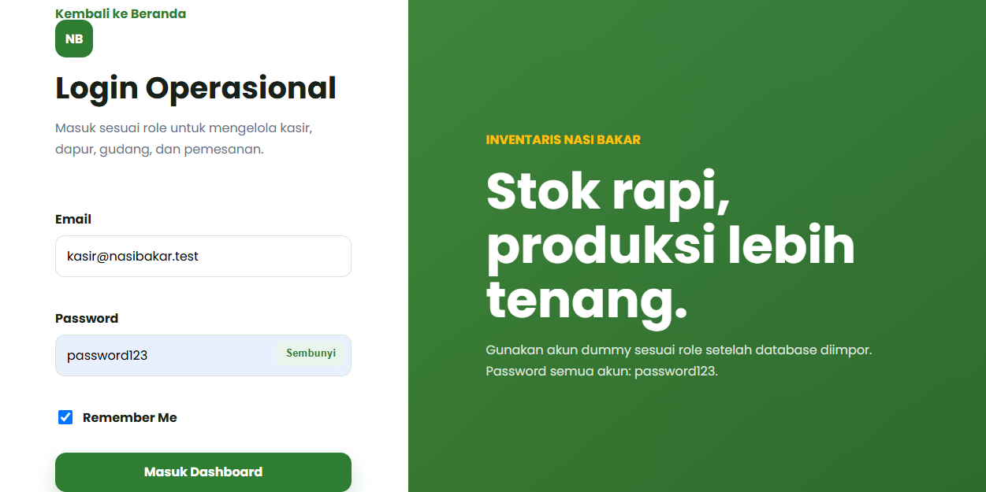
Gambar 3.1. Tampilan halaman Login Operasional

3.2 Membuka Dashboard
- Setelah berhasil login, pengguna akan diarahkan ke halaman Dashboard yang menampilkan ringkasan operasional, seperti Pesanan Hari Ini, Pendapatan Hari Ini, Total Menu, Pesanan Baru, Pendapatan Bulan Ini, Pengeluaran Bulan Ini, serta Untung/Rugi Bersih.
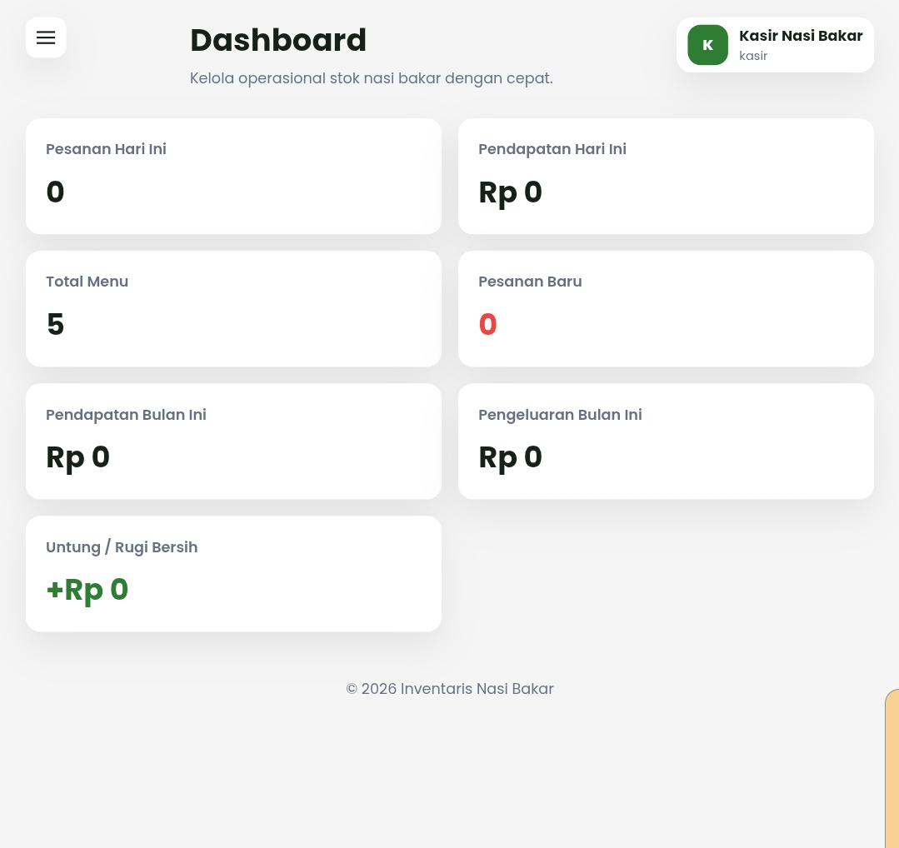
Gambar 3.2. Tampilan halaman Dashboard

3.3 Membuka Halaman Kasir & Pemesanan
- Klik menu (ikon garis tiga) di pojok kiri atas, lalu pilih menu “Kasir & Pemesanan”.
- Halaman Kasir & Pemesanan akan menampilkan ringkasan Pesanan Hari Ini, Pendapatan Hari Ini, Pesanan Baru, dan Total Menu Aktif, diikuti dengan formulir Input Pesanan di bawahnya.

3.4 Mengisi Data Pesanan
- Pada bagian “Nama Pelanggan”, ketikkan nama pelanggan yang memesan (contoh: Andi).
- Pada bagian “Metode Bayar”, pilih metode pembayaran yang digunakan pelanggan, misalnya Tunai.
- Pada bagian “Status Pembayaran”, pilih status pembayaran, misalnya Belum Bayar atau Sudah Bayar.
- Pada daftar menu yang tersedia (contoh: Nasi Bakar Ayam Suwir, Nasi Bakar Cumi, masukkan jumlah pesanan pada kolom angka di samping harga masing-masing menu.
- Isi kolom “Catatan” apabila terdapat permintaan khusus dari pelanggan, misalnya level pedas, dibungkus, atau tanpa kemangi.
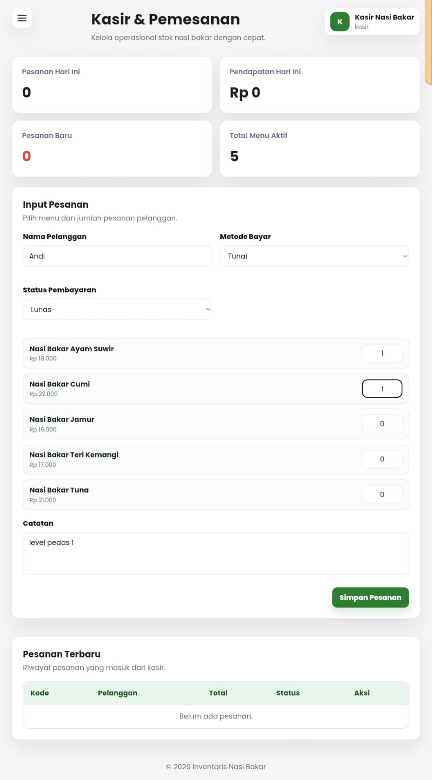
Gambar 3.4. Formulir Input Pesanan pada halaman Kasir & Pemesanan

3.5 Daftar Menu Nasi Bakar
- Jika kasir kurang yakin dengan detail atau harga suatu menu, kasir dapat mengecek terlebih dahulu pada halaman Menu Nasi Bakar yang menampilkan daftar lengkap nama menu, harga, dan deskripsi.
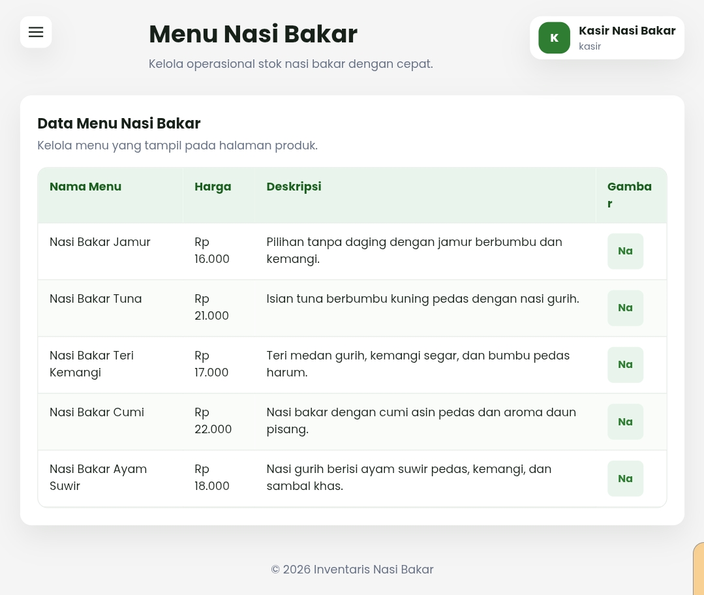
Gambar 3.5. Halaman Menu Nasi Bakar sebagai referensi harga dan deskripsi menu

3.6 Menyimpan Pesanan
- Setelah semua data pesanan terisi dengan benar, klik tombol “Simpan Pesanan” berwarna hijau di bagian bawah formulir.
- Pesanan yang berhasil disimpan akan otomatis muncul pada tabel “Pesanan Terbaru” di bagian bawah halaman, lengkap dengan Kode, Pelanggan, Total, Status, dan Aksi.
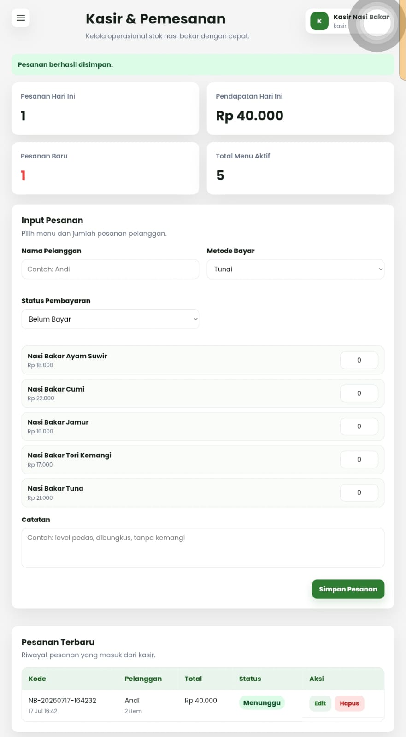
Gambar 3.6. Halaman Menyimpan Pesananan

3.7 Mengubah atau Membatalkan Pesanan
Apabila terdapat kesalahan data pada pesanan yang sudah tersimpan (misalnya salah jumlah menu, salah status pembayaran, atau pesanan perlu dibatalkan), kasir dapat melakukan perubahan melalui kolom “Aksi” pada tabel “Pesanan Terbaru” (halaman Kasir & Pemesanan) maupun tabel “Riwayat Transaksi”. Kolom Aksi menyediakan dua tombol, yaitu “Edit” dan “Hapus”.

a. Mengubah atau Membatalkan Pesanan melalui Tombol “Edit”
- Klik tombol “Edit” pada baris pesanan yang ingin diubah. Sistem akan membuka halaman baru bernama “Edit Pesanan” yang menampilkan kode pesanan terkait (contoh: Edit Pesanan NB-20260717-164232).
- Pada halaman Edit Pesanan, kasir dapat mengubah data “Nama Pelanggan”, “Metode Bayar” (Tunai, QRIS, Transfer), jumlah pesanan tiap menu, serta “Catatan”, sama seperti pada formulir Input Pesanan.
- Pada bagian “Status”, kasir dapat memilih status pesanan sesuai kondisi terkini, yaitu Menunggu, Diproses, Selesai, atau Batal. Untuk membatalkan pesanan, pilih status “Batal” pada dropdown ini.
- Pada bagian “Status Pembayaran”, kasir dapat mengubah status menjadi “Belum Bayar” atau “Lunas” sesuai kondisi pembayaran pelanggan.
- Setelah semua perubahan selesai diisi, klik tombol “Update Pesanan” untuk menyimpan perubahan. Apabila kasir ingin membatalkan proses pengeditan tanpa menyimpan perubahan, klik tombol “Batal” untuk kembali ke halaman Kasir & Pemesanan.
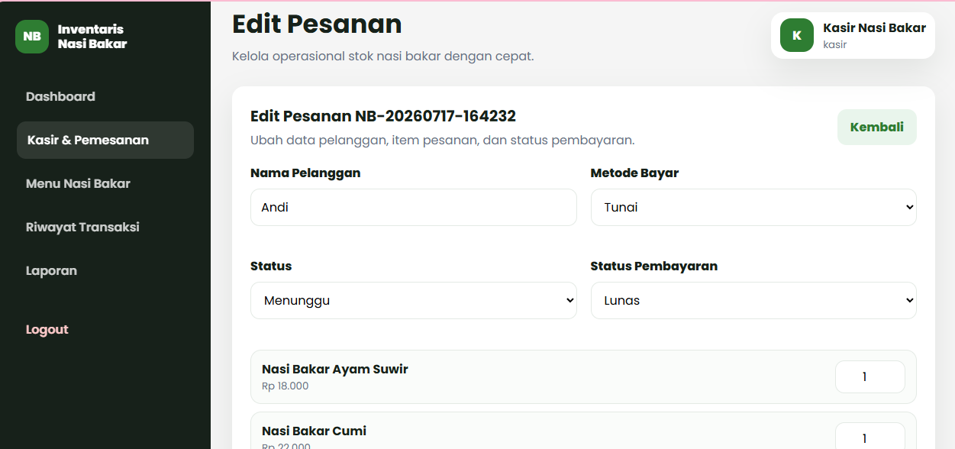
Gambar 3.7. Halaman Edit Pesanan

b. Menghapus Pesanan melalui Tombol “Hapus”
- Klik tombol “Hapus” pada baris pesanan yang ingin dihapus dari sistem.
- Sistem akan menampilkan popup konfirmasi bertuliskan “Hapus transaksi ini?” untuk mencegah penghapusan data secara tidak sengaja.
- Konfirmasi penghapusan data pada popup tersebut untuk menghapus pesanan secara permanen dari sistem. Data yang sudah dihapus tidak dapat dikembalikan, sehingga kasir disarankan untuk memastikan kembali data yang akan dihapus sebelum melakukan konfirmasi.

3.8 Memantau Riwayat Pesanan / Transaksi
- Untuk melihat seluruh riwayat pesanan yang sudah diinput, buka menu “Riwayat Transaksi” melalui ikon menu di pojok kiri atas.
- Pada halaman ini, kasir dapat melihat ringkasan Total Transaksi, Total Pendapatan, Transaksi Selesai, dan Transaksi Batal.
- Gunakan fitur Filter untuk menampilkan transaksi berdasarkan kriteria tertentu, atau klik Reset untuk menampilkan kembali seluruh data.
- Kasir juga dapat menambahkan transaksi baru langsung dari halaman ini melalui tombol “Tambah Transaksi”.
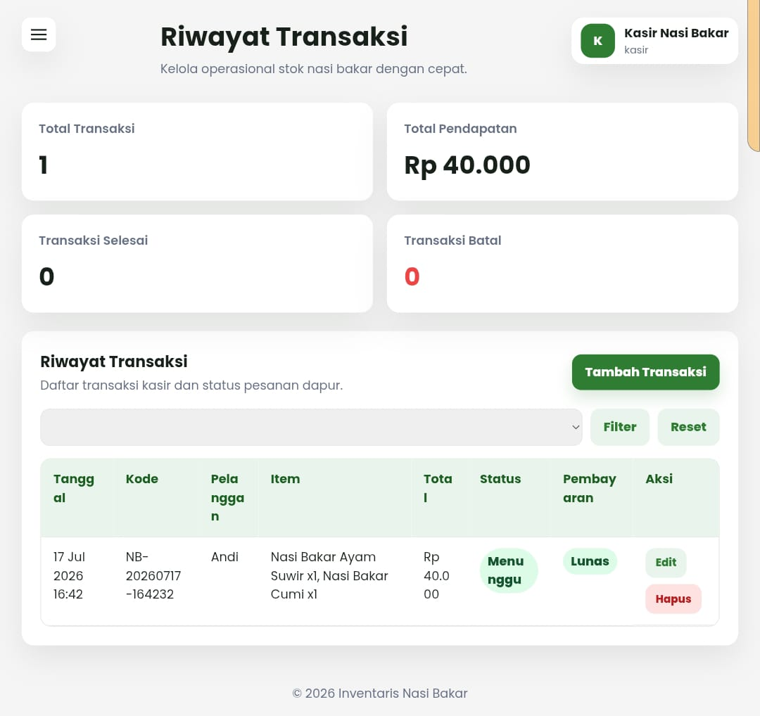
Gambar 3.8. Halaman Riwayat Transaksi untuk memantau status pesanan

3.9 Laporan
- Pada halaman laporan kasir/admin dapat melihat Total Transaksi, Total Pendapatan, Total Selesai, dan Transaksi Batal
- Kasir juga dapat memantau ringkasan laporan transaksi pada tabel yang sudah meliputi Tanggal, Kode Pesanan, Pelanggan, Metode Bayar, Total, Status, Dan Status Bayar
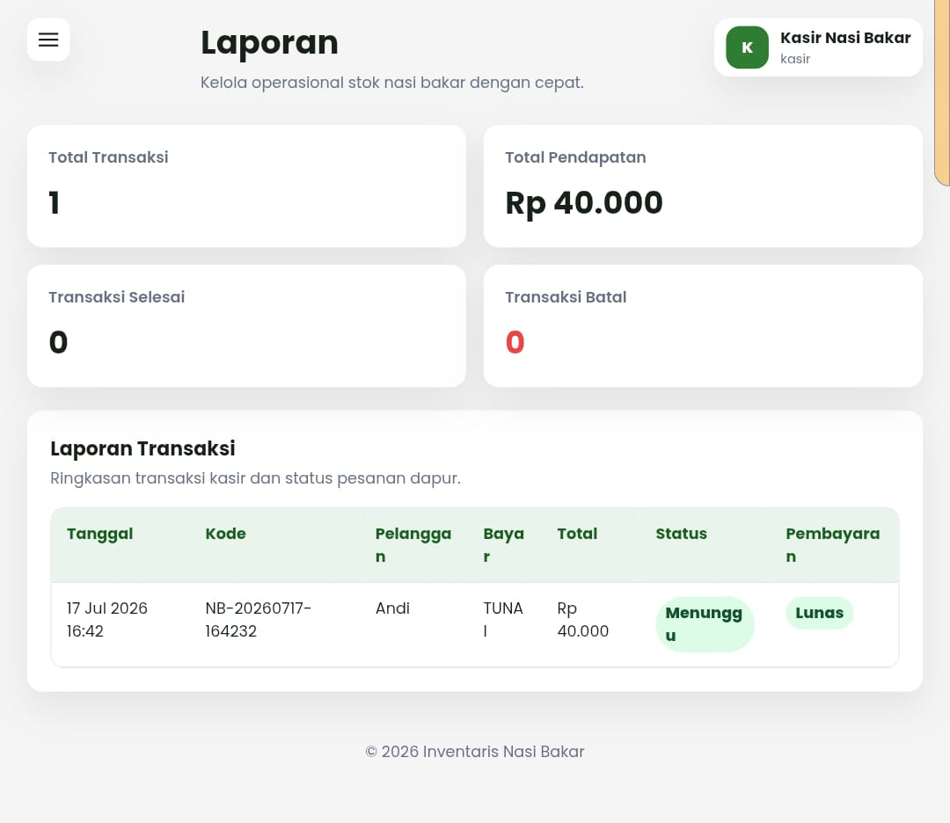
Gambar 3.9. Halaman Laporan

4. TROUBLESHOOTING
beberapa kendala umum yang mungkin ditemui pada modul Pesanan beserta solusinya:
Masalah | Kemungkinan Penyebab | Solusi
Tidak bisa login ke aplikasi | Email atau Password yang dimasukkan salah, atau koneksi internet terputus | Periksa kembali Email dan Password, pastikan koneksi internet stabil, lalu coba login ulang
Pesanan tidak tersimpan setelah klik “Simpan Pesanan” | Ada kolom wajib (nama pelanggan/menu) yang belum diisi, atau koneksi internet terputus saat proses simpan | Pastikan semua data wajib sudah terisi dan koneksi internet stabil, lalu ulangi proses penyimpanan
Menu atau harga yang ditampilkan tidak sesuai | Data menu belum diperbarui atau halaman belum dimuat ulang | Muat ulang (refresh) halaman, atau cek kembali halaman Menu Nasi Bakar untuk memastikan data terbaru
Transaksi tidak muncul pada Riwayat Transaksi | Filter transaksi masih aktif sehingga menyembunyikan data, atau pesanan belum berhasil disimpan | Klik tombol “Reset” pada filter untuk menampilkan seluruh data, lalu periksa kembali apakah pesanan sudah tersimpan
Halaman lambat dimuat atau tidak merespons | Koneksi internet lambat atau tidak stabil | Periksa koneksi internet, tutup dan buka ulang aplikasi/browser, lalu coba akses kembali

6. PANDUAN MODUL DAPUR
Bagian ini melengkapi panduan kasir dengan langkah penggunaan untuk pengguna yang memiliki peran Dapur. Modul Dapur digunakan untuk menerima pesanan dari kasir, memperbarui proses pengerjaan, mencatat produksi, dan memantau kebutuhan bahan.

6.1 Peran dan Akses Dapur
Setelah login menggunakan akun dengan peran Dapur, pengguna dapat mengakses Dashboard, Pesanan Dapur, Produksi Dapur, Bahan Baku, Stok Keluar, Permintaan Restok, dan Laporan. Dapur tidak menambahkan master bahan baku atau supplier; data tersebut dikelola oleh Gudang.
- Pesanan Dapur: melihat pesanan baru dari kasir dan mengubah status pengerjaan.
- Produksi Dapur: mencatat bahan mentah yang dipakai dan hasil produk jadi.
- Bahan Baku: memantau bahan mentah dan produk jadi yang tersedia.
- Permintaan Restok: mengajukan kebutuhan bahan kepada Gudang.
TEMPAT SCREENSHOT
Sidebar dan Dashboard pada akun Dapur
Ganti area ini dengan screenshot asli secara manual.
Gambar 6.1. Placeholder akses menu pada Dashboard Dapur

6.2 Memantau Pesanan Baru dari Kasir
Buka Pesanan Dapur. Klik menu Pesanan Dapur pada sidebar. Badge angka pada menu menunjukkan jumlah pesanan baru atau menunggu yang perlu diperiksa.
Periksa detail. Baca kode pesanan, pelanggan, daftar menu, jumlah pesanan, dan catatan khusus agar pesanan dibuat sesuai permintaan.
Atur prioritas. Utamakan pesanan yang masuk lebih awal dan perhatikan catatan khusus sebelum mulai memasak.
TEMPAT SCREENSHOT
Halaman Pesanan Dapur dengan pesanan baru dari kasir
Ganti area ini dengan screenshot asli secara manual.
Gambar 6.2. Placeholder halaman Pesanan Dapur

6.3 Memperbarui Status Pesanan
Status pesanan harus diperbarui agar kasir mengetahui perkembangan pesanan tanpa perlu menanyakan ke dapur secara langsung.
Mulai pengerjaan. Pilih status Diproses ketika pesanan mulai disiapkan atau dimasak.
Selesaikan pesanan. Pilih status Selesai ketika seluruh item telah selesai dibuat dan siap diserahkan kepada kasir atau pelanggan.
Batalkan bila diperlukan. Pilih status Batal hanya jika pesanan benar-benar tidak dikerjakan. Stok produk jadi yang dipakai pesanan akan dikembalikan oleh sistem.
Perhatian: Jangan menandai pesanan sebagai Selesai sebelum semua menu dan catatan pelanggan terpenuhi.

TEMPAT SCREENSHOT
Aksi pembaruan status pada daftar Pesanan Dapur
Ganti area ini dengan screenshot asli secara manual.
Gambar 6.3. Placeholder pembaruan status pesanan

6.4 Mencatat Produksi Dapur
Produksi Dapur digunakan ketika bahan mentah diolah menjadi produk jadi yang siap dijual. Saat produksi disimpan, stok bahan mentah berkurang sesuai jumlah yang dipakai dan stok produk jadi bertambah sesuai hasil produksi.
Buka Produksi Dapur. Pilih menu Produksi Dapur, lalu buka formulir pencatatan produksi baru.
Pilih produk jadi. Pilih produk jadi yang dibuat. Produk jadi perlu tersedia pada data bahan dan sudah dihubungkan dengan menu terkait oleh Admin.
Isi hasil produksi. Masukkan jumlah hasil, tanggal produksi, serta keterangan apabila diperlukan.
Isi bahan mentah. Masukkan jumlah setiap bahan mentah yang benar-benar digunakan dalam proses produksi.
Simpan. Klik Simpan Produksi. Sistem akan menolak data apabila stok bahan mentah tidak mencukupi.
TEMPAT SCREENSHOT
Form Produksi Dapur: produk jadi, jumlah hasil, dan bahan mentah
Ganti area ini dengan screenshot asli secara manual.
Gambar 6.4. Placeholder formulir Produksi Dapur

6.5 Memeriksa Riwayat Produksi dan Stok
Setelah produksi disimpan, halaman Produksi Dapur menampilkan riwayat batch, produk yang dihasilkan, jumlah hasil, tanggal, dan bahan yang digunakan. Gunakan data ini untuk mengecek produksi yang sudah dilakukan.
Untuk memantau persediaan, buka menu Bahan Baku. Periksa bahan mentah untuk merencanakan produksi berikutnya dan periksa produk jadi untuk mengetahui kesiapan stok penjualan.
TEMPAT SCREENSHOT
Tabel riwayat batch pada Produksi Dapur
Ganti area ini dengan screenshot asli secara manual.
Gambar 6.5. Placeholder riwayat Produksi Dapur
TEMPAT SCREENSHOT
Data Bahan Baku: bahan mentah dan produk jadi
Ganti area ini dengan screenshot asli secara manual.
Gambar 6.6. Placeholder pemantauan stok bahan

6.6 Mengajukan Permintaan Restok
Apabila stok bahan mentah tidak mencukupi, buka menu Permintaan Restok. Pilih bahan yang dibutuhkan, masukkan jumlah kebutuhan, lalu simpan permintaan. Gudang akan meninjau permintaan dan menangani stok masuk sesuai prosedur operasional.
TEMPAT SCREENSHOT
Form atau daftar Permintaan Restok
Ganti area ini dengan screenshot asli secara manual.
Gambar 6.7. Placeholder Permintaan Restok

6.7 Aturan Alur Stok
Agar stok tetap akurat, gunakan alur berikut: Gudang menerima atau menambah stok bahan mentah; Dapur mencatat Produksi Dapur untuk mengubah bahan mentah menjadi produk jadi; Kasir menyimpan pesanan untuk mengurangi produk jadi; pesanan batal atau dihapus akan mengembalikan stok produk jadi.
Hindari stok ganda: Bahan yang dipakai untuk membuat produk jadi cukup dicatat melalui Produksi Dapur. Jangan mencatat bahan yang sama lagi pada Stok Keluar karena stok akan berkurang dua kali.

6.8 Kendala Umum Modul Dapur
Masalah | Kemungkinan Penyebab | Solusi
Pesanan baru tidak terlihat | Halaman belum dimuat ulang atau koneksi tidak stabil. | Muat ulang halaman Pesanan Dapur dan periksa koneksi internet.
Produksi tidak dapat disimpan | Data belum lengkap atau stok bahan mentah tidak cukup. | Lengkapi data dan sesuaikan jumlah bahan. Ajukan restok bila stok fisik kurang.
Produk jadi tidak ada | Produk jadi belum dibuat oleh Gudang. | Minta Gudang menambahkan produk jadi pada data bahan baku.
Status pesanan tidak berubah | Aksi belum tersimpan atau koneksi terputus. | Muat ulang halaman, lakukan pembaruan ulang, dan pastikan notifikasi berhasil muncul.

5. PENUTUP
Demikian panduan penggunaan (user manual) modul Pesanan pada Aplikasi Inventaris Nasi Bakar ini disusun. Dengan mengikuti langkah-langkah pada dokumen ini, diharapkan kasir dapat melakukan pencatatan pesanan pelanggan dengan lebih cepat, tepat, dan konsisten, sehingga mendukung kelancaran operasional penjualan nasi bakar secara keseluruhan.
Apabila ditemukan kendala di luar yang telah dijelaskan pada bagian Troubleshooting, pengguna disarankan untuk menghubungi admin atau tim pengembang aplikasi agar dapat ditindaklanjuti lebih lanjut.

